**Instalación de Zabbix y grafana**

**en Ubuntu 22.04**

1. Introducción  
   1. Acerca de este ejercicio

Desde los inicios del internet conocer el estado de los dispositivos conectados a una red fue una necesidad, para ello se utilizaron protocolos propietarios y protocolos libres icmp y snmp, siendo este último el más utilizados hasta la actualidad.

Existen 3 versiones del protocolo snmp, la versión 2 es la que vamos a utilizar. El monitoreo de una red está compuesta por un gestor y varios cliente conocido como agentes

Zabbix es un dispositivo para la gestión de redes que soporta los protocolos snmp, llpd y likl y Grafana es una herramienta para monitorear y editar redes desde diversas fuentes de datos siendo algunas de sus aplicaciones: big data, elasticsearch e internet de las cosas.

* 1. Objetivos
* Implementar el protocolo snmp v2
* Instalar Zabbix
* Implementar dashboard en grafana
* Implementar un cliente snmp

1. Configuración del entorno
   1. Escenario a implementar

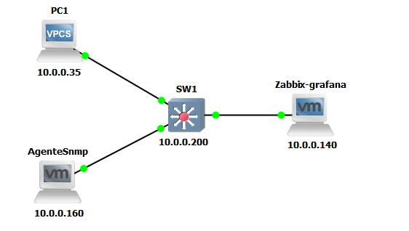

* 1. Software a utilizar
* GNS3: GNS3-2.2.38-all-in-one-regular
* GNS3 VM: GNS3.VM.VMware.Workstation.2.2.38  
  1. Equipos de red
* SW1: vios\_l2-adventerprisek9-m.vmdk
* PC1: Vpc IP: 10.0.0.35  
  1. Máquinas virtuales.
* VM Zabbix-grafana

Sistema operativo: Ubuntu 22

Dirección IP: 10.0.0.140

* VM Agente Snmp  
  Sistema operativo: Ubuntu 22

Dirección IP: 10.0.0.160

1. Actividades
   1. **Configuración de SW1**

* Configuramos una ip para vlan 1 del SW

Switch# configure terminal

Switch(config)# hostname SW1

SW1(config)# interface vlan 1

SW1(config-if)# ip address 10.0.0.200 255.255.255.0

SW1(config-if)# no shutdown

SW1(config-if)# end

* Levantamos un agente snmp en cada switch

SW1# configure terminal

SW1(config)# snmp-server community public ro

SW1(config)# snmp-server community write rw

SW1(config)# end

* 1. **Instalación de Zabbix**
* Actualizamos el sistema

sudo apt update

sudo apt upgrade

* Instalamos apache

sudo apt install apache2 -y

* Iniciamos el apache

sudo systemctl start apache2

* Habilitamos el servicio

sudo systemctl enable apache2

sudo systemctl status apache2

* Descargamos la ultima versión de zabbix

wget <https://repo.zabbix.com/zabbix/6.4/ubuntu/pool/main/z/zabbix-release/zabbix-release_6.4-1+ubuntu22.04_all.deb>

* Instalamos los paquetes de debian descargados con el package manager dpkg

sudo dpkg -i zabbix-release\_6.4-1+ubuntu22.04\_all.deb

* Actualizamos todos los paquetes de Ubuntu

sudo apt update

* Instalamos zabbix server, frontend y el agente

sudo apt install zabbix-server-mysql zabbix-frontend-php zabbix-apache-conf zabbix-sql-scripts zabbix-agent

* Instalamos mysql en Ubuntu 22

sudo apt install mysql-server -y

* Creamos la base de datos inicial

sudo mysql

create database zabbix character set utf8mb4 collate utf8mb4\_bin;

* Creamos el usuario zabbix y asignamos los privilegios

create user zabbix@localhost identified by 'password';

grant all privileges on zabbix.\* to zabbix@localhost;

set global log\_bin\_trust\_function\_creators = 1;

quit;

* Importamos el esquema inicial de la base de datos

zcat /usr/share/zabbix-sql-scripts/mysql/server.sql.gz | mysql --default-character-set=utf8mb4 -uzabbix -p zabbix

* Deshabilitamos la opción log\_bin\_trust\_function\_creators después de importar el esquema

sudo mysql

set global log\_bin\_trust\_function\_creators = 0;

quit;

* Configuramos la base de datos

sudo vim /etc/zabbix/zabbix\_server.conf

DBPassword=password

* Iniciamos el servicio, agente y el apache

sudo systemctl restart zabbix-server zabbix-agent apache2

sudo systemctl enable zabbix-server zabbix-agent apache2

Instalamos el cliente zabbix  
http://localhost/zabbix

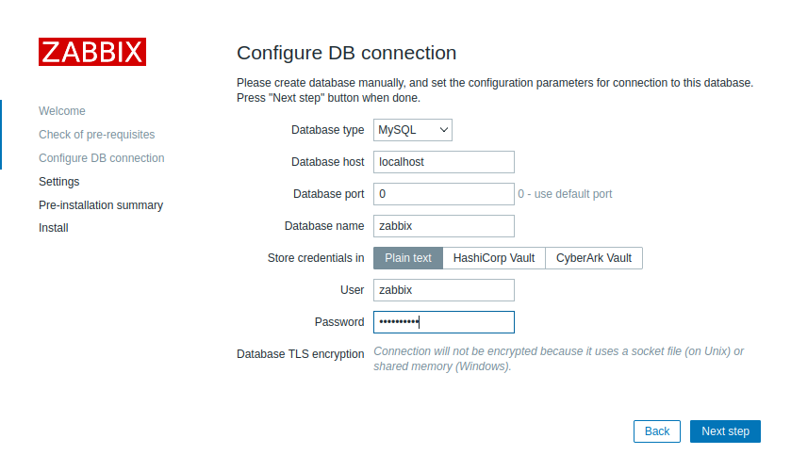  
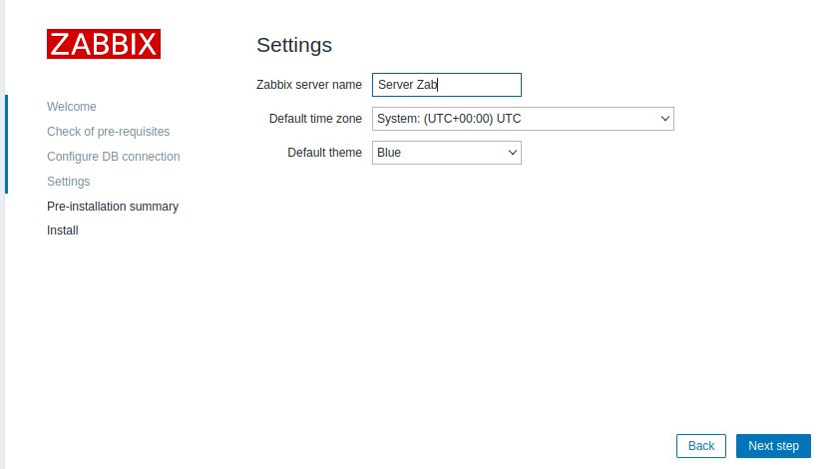

* Abrimos la página de zabbix y colocamos la credenciales

http://localhost/zabbix

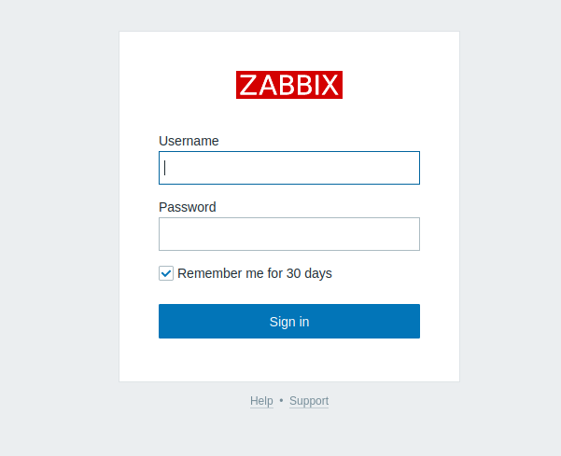

Usuario: Admin

Pasword: zabbix

* 1. **Instalación de Grafana**
* Agregamos los keys del repositorio de grafana

sudo apt-get install -y apt-transport-https

sudo apt-get install -y software-properties-common wget

sudo wget -q -O /usr/share/keyrings/grafana.key https://apt.grafana.com/gpg.key

* Agregamos el repositorio de releases estables

echo "deb [signed-by=/usr/share/keyrings/grafana.key] https://apt.grafana.com stable main" | sudo tee -a /etc/apt/sources.list.d/grafana.list

* Actualizamos el repositorio

sudo apt update

* Instalamos grafana OSS

sudo apt install grafana

sudo systemctl start grafana-server

sudo systemctl status grafana-server

* Nos logueamos a grafana

<http://localhost:3000>  
Usuario: admin  
Password: admin

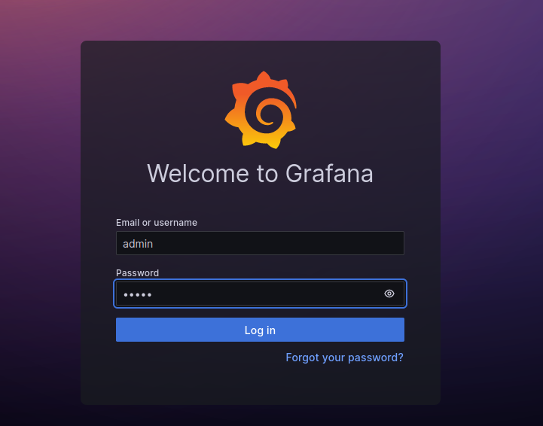

* Damos permisos de lectura escritura para la carpeta de plugins

sudo mkdir /var/lib/grafana/plugins  
sudo chown -R grafana.grafana /var/lib/grafana/plugins  
sudo chmod -R 777 /var/lib/grafana/plugins

* Instalamos el plugin de grafana para zabbix

grafana-cli plugins install alexanderzobnin-zabbix-app

* Reiniciamos el servicio y cargamos la pagina de plugins

sudo systemctl restart grafana-server

sudo systemctl enable grafana-server

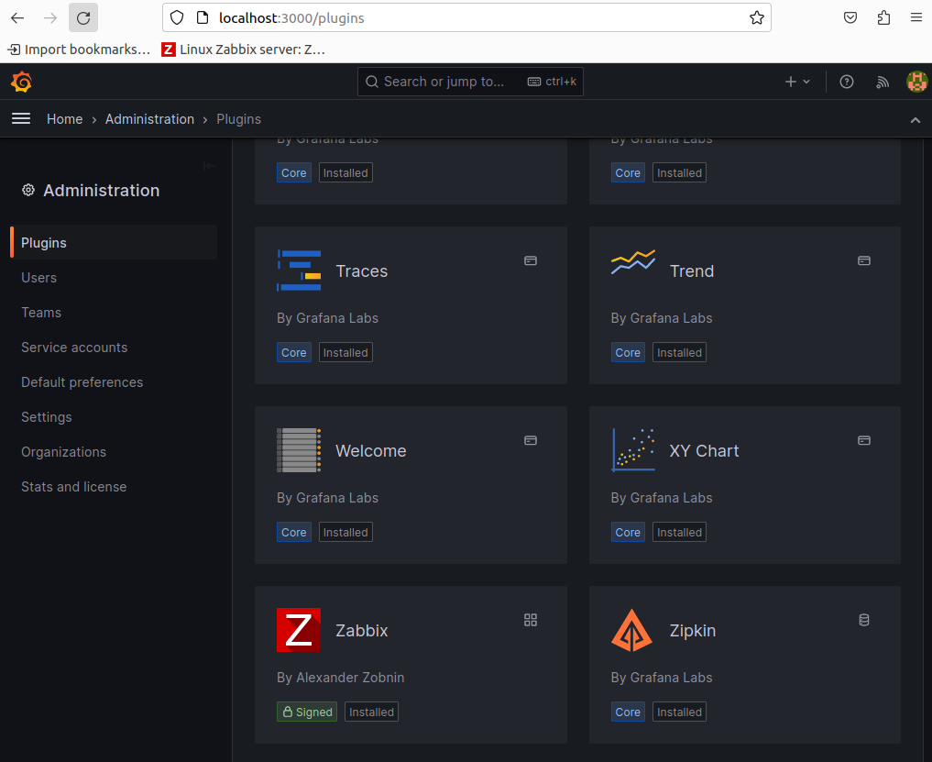

* Configuramos como datasoruces Zabbix con las credenciales de zabbix

<http://localhost/zabbix/api_jsonrpc.php>  
Usuario: Admin  
Password: zabbix

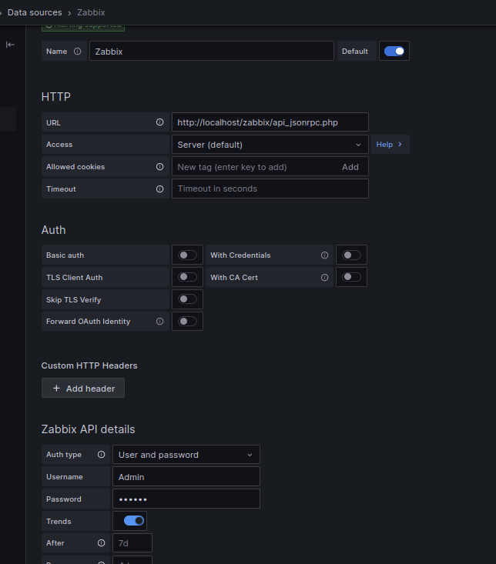

* Creamos un nuevo Dashbord

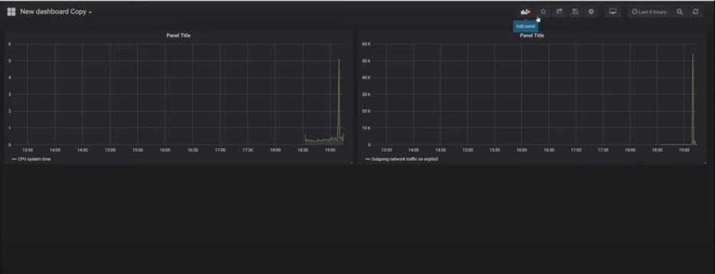

* 1. **Instalación del agente Snmp**
* Actualizamos Ubuntu 18

sudo apt update

sudo apt upgrade

* Instalamos snmp

sudo apt install snmpd snmp libsnmp-dev

* Reiniciamos el servicio

sudo service snmpd restart

* Escaneamos los puertos udp en la pc

sudo nmap -sU localhost -p 161

* 1. **Configuramos los clientes en zabbix**
* Registramos el agente zabbix en el gestor, creamos un host

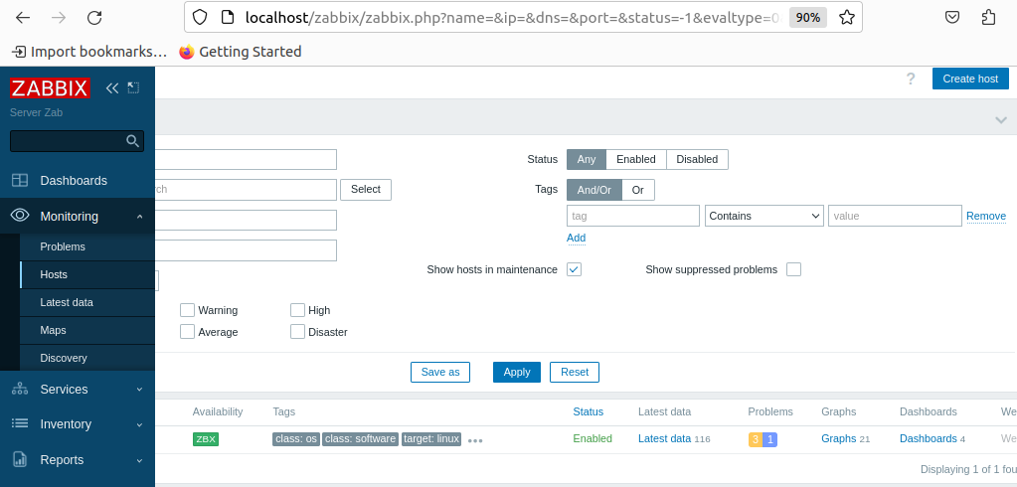

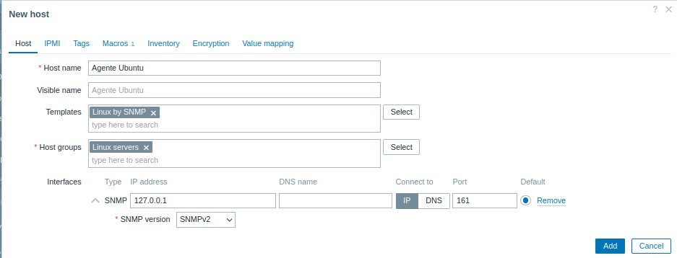  
  
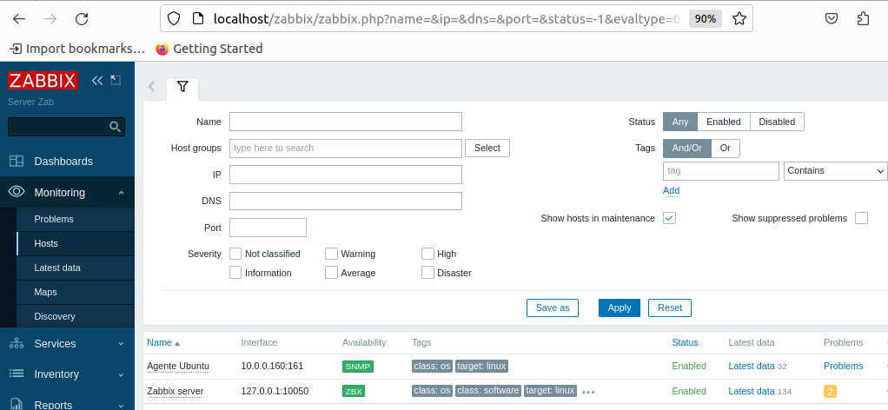  
  
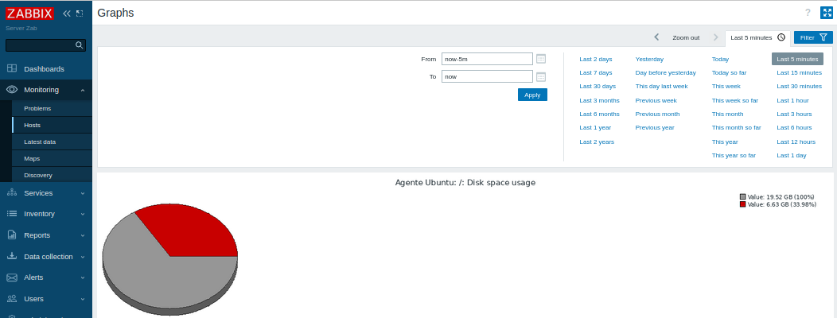  
  
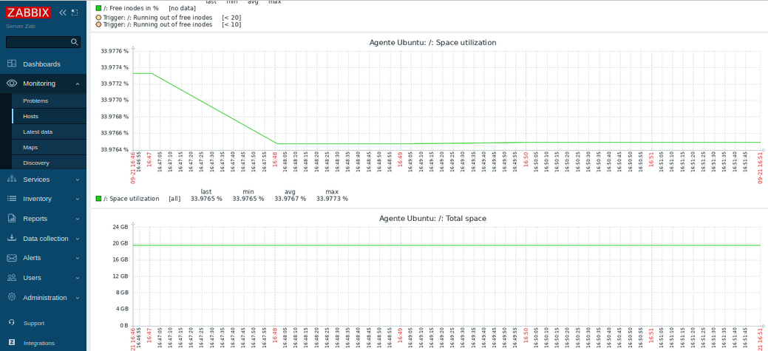

* Registramos el SW

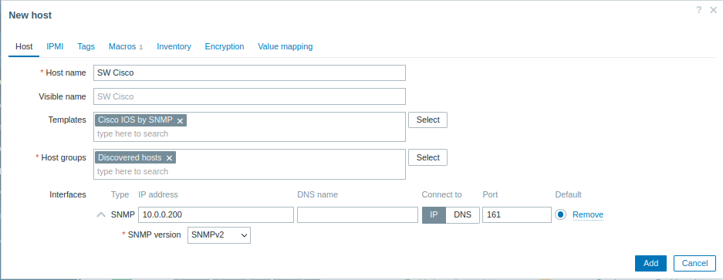

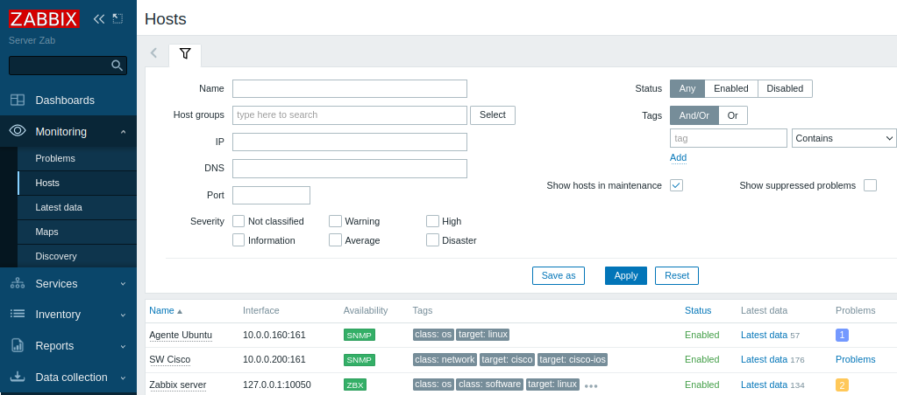  
  
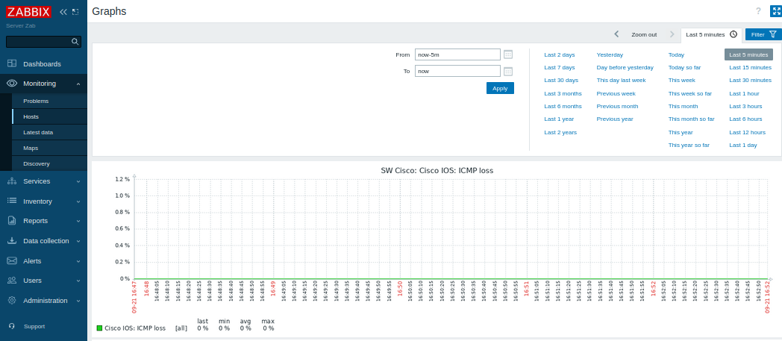

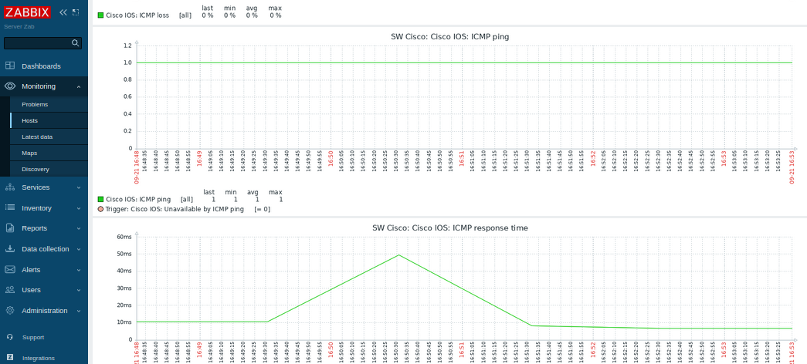

1. Referencias
   1. Código fuente

https://gitlab.com/martin.trujillo1/zabbix\_grafana.git

* 1. Publicación del artículo

<https://medium.com/@martintrujillo/instalaci%C3%B3n-de-zabbix-y-grafana-en-ubuntu-22-04-fdceb56a3449>

* 1. Bibliografía
* Instalación de Zabbix en Ubuntu 22

[https://itslinuxfoss.com/install-zabbix-ubuntu-22-04/#google\_vignette](https://itslinuxfoss.com/install-zabbix-ubuntu-22-04/" \l "google_vignette)

* Como instalar Zabbix 5.4 en Ubuntu 20.04, monitoreo de infraestructura

<https://www.youtube.com/watch?v=hXKDKpmvyUk>

* Download and install Zabbix

<https://www.zabbix.com/download?zabbix=6.4&os_distribution=ubuntu&os_version=22.04&components=server_frontend_agent&db=mysql&ws=apache>

* Monitoreo y configuración SNMP de una pc, switch y un router con Zabbix gns3

<https://www.youtube.com/watch?v=yGvGLpSIAS0>

* Instalar snmp en Ubuntu en sus diferentes versiones

<https://getlabsdone.com/how-to-install-and-configure-snmp-on-ubuntu/>

* Como habilitar snmp en Ubuntu 18.04 Linux

<https://support.auvik.com/hc/en-us/articles/10886135683476-How-to-enable-SNMP-on-Ubuntu-18-04-Linux>

* Monitoreo de redes con Zabbix

<https://www.youtube.com/watch?v=wr2gnGKZm7o>

* Tutorial de integración grafana y zabbix

<https://www.youtube.com/watch?v=9TCsaf5h_w4&t=787s>

* Pluginde Zabbix para grafana

<https://grafana.com/grafana/plugins/alexanderzobnin-zabbix-app/?tab=installation>